|  |
| --- |
| **AVIS DE VALEUR** |

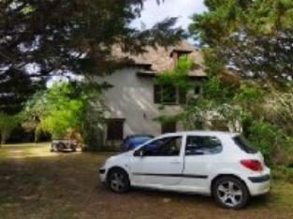 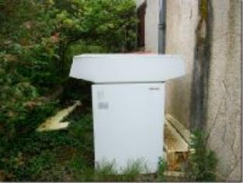 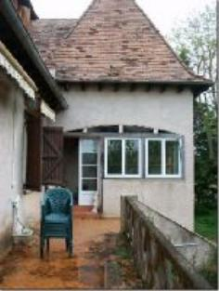

Je soussigné(e), Rémi RAZES, de la Sarl Quercy Transactions, 3, place Jean-Jacques Chapou, 46000 CAHORS (Lot), atteste par la présente avoir visité le 23 octobre 2023, un(e) Maison Ancienne sis 3590 Route du Malbec 46140 CAILLAC appartenant à Mr Perez Patrick

|  |
| --- |
| **Descriptif** |

Maison elevée sur 3 niveaux de 290m² de surface habitable environ sur une parcelle de terrain de 4000 m² env ( cf plan de découpe).

L'ensemble de la maison est à restaurer en totalité.

Toiture, isolation , huisseries et chauffage demandent une réfection totale.

Les informations sur les risques auquel ce bien est exposé sont disponibles sur le site Géorisques www.georisques.gouv.fr

Surface habitable environ : 289 m²

|  |
| --- |
| **Maison Ancienne** |

* Rez de chaussée:
* Bureau 16,12m²
* Cave 15m²
* Chambre 17,95
* Couloir 17,46
* Garage 94,48m²
* Pièce 14,83
* WC
* 1er étage:
* 3 Chambres 17,75/13,60/8,30m²
* Couloir
* Cuisine 12,70m²
* Dressing 5,73m²
* Salle de bains 7,42m²
* Séjour 45m²
* Terrasse 23,00m²
* Veranda 8,79m²
* WC 1,45m²
* 2ème étage:
* 3 Chambres 24/19,30/13,40 m²
* Couloir 23,4m²
* Salle d'eau 4,40m²
* Salon 26m²
* WC 1,50
* DPE:
* DPE en cours
* Chauffage:
* Pompe à chaleur defectueuse
* Equipements divers:
* Fosse septique non conforme mais raccordement assainissment collectif possible
* Pas de compteur d'eau
* pas de compteur d'électricité
* Equipements Electrique:
* Câble TV
* Téléphone
* Fenêtres:
* Bois
* Services:
* Ville la plus proche : Luzech 5 mn
* Aéroport toulouse 1h30
* Commerces 5mn
* Ecole 5mn
* Gare 20mn
* Hôpital 20mn
* Terrain:
* Arboré superficie a definir
* Toiture:
* Tuiles ( a refaire )

A l'issue de cette visite, j'ai évalué ce bien entre :

**100 000 €** (**CENT MILLE EUROS**) et **110 000 €** (**CENT DIX MILLE EUROS**).

Cette évaluation a été donnée sur la base de l'état des prestations du bien, de sa situation, du marché immobilier à ce jour sur ce secteur et sous réserve du résultat favorable des expertises : termites, amiante, électricité,diagnostic de performance énergétique (DPE), assainissement.

Cet avis de valeur est indicatif et n'a pas de valeur d'expertise et ne peut engager notre responsabilité, n’étant pas en mesure de vérifier les éventuelles servitudes, nuisances, malfaçons ou autres troubles pouvant affecter la propriété et le reflet du marché immobilier actuel pouvant subir des fluctuations

Pour servir et valoir ce que de droit,

Fait à Cahors, le18 mars 2024

RAZES Rémi